ОТДЕЛ ПО ОБРАЗОВАНИЮ И МОЛОДЕЖНОЙ ПОЛИТИКЕ
АДМИНИСТРАЦИЯ КОТОВСКОГО МУНИЦИПАЛЬНОГО РАЙОНА ВОЛГОГРАДСКОЙ ОБЛАСТИ

Муниципальное казенное общеобразовательное учреждение «Мирошниковская средняя школа»
Котовского муниципального района Волгоградской области
(МКОУ Мирошниковская СШ)

403824, Волгоградская область, Котовский район, село Мирошники, улица Школьная, дом 5
тел.: 8 (84455) 7-21-79, эл.почта: mirschool403824@yandex.ru

ИНН: 3414012528, КПП 341401001, ОТДЕЛЕНИЕ ВОЛГОГРАД Г.ВОЛГОГРАД БИК 041806001
УФК по Волгоградской области ТУ по Котовскому району ФКО Администрации Волгоградской области
л/с 1314К26961, р/с 40204810100000000052

Аналитическая справка
о проведение Недели безопасности
Мероприятия | Кол-во участников | Фото
Работа с родителями
Родительские собрания:  - Использование детьми и подростками световозвращающих элементов  Родительский всеобуч:  - Велосипеды, скутеры, мотоциклы у детей - ответственность родителей  - Дети и дорога  - Родителям о безопасности дорожного движения  - Перевозка детей с пристегнутыми ремнями  Анкетирование  Оформление буклетов для родителей «Дорога и дети» | 44 чел
Информационная работа
Обновление стенда «Дорожные знаки»  Выставка макетов  «Дорожные знаки», изготовленных с привлечением родителей и детей | 23
Работа с обучающимися
Классные часы  - Азбука дороги - дорожные знаки  - Правила дорожного движения. Меры ответственности за нарушения Правил дорожного движения  - Добрая дорога детства  - Дорога не место для игр!  - Как стать грамотным пассажиром  Дидактические игры  - Можно- нельзя, правильно- неправильно  - Светофор  - Автошкола  - Что мы знаем о дорожных правилах?  - Я выбираю безопасную дорогу домой  - Правила дорожные знать каждому положено  - Колесо безопасности  Тренинги  - Мы – участники дорожного движения  - Нам на улице не страшно  - Дорожный знак – тебе не враг  Просмотр видео роликов  - Азбука безопасности-смешарики  - Безопасность на дорогах  Викторина  - Знаете ли вы правила дорожного движения  - Красный, желтый, зеленый  Конкурс рисунков  Безопасность на дороге  Акция, направленная на обеспечение обучающихся 1-11 классов световозвращающими элементами.  Проведение инструктажа «Минутка безопасности» перед уходом учащихся домой. | 60 чел | 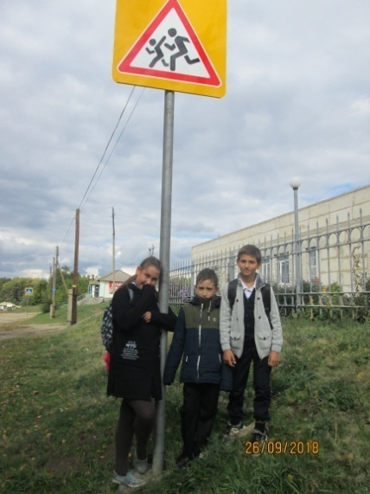  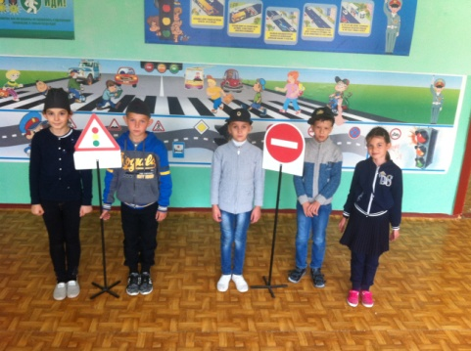  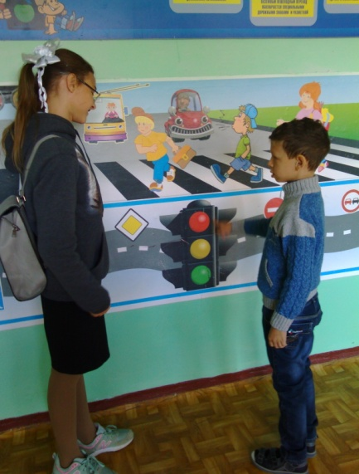  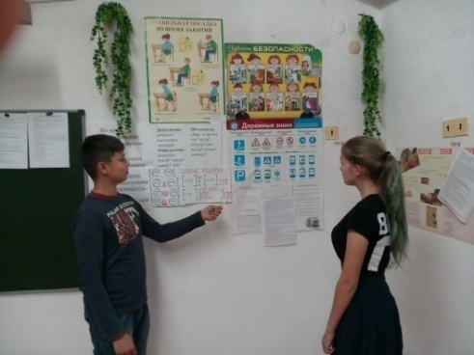  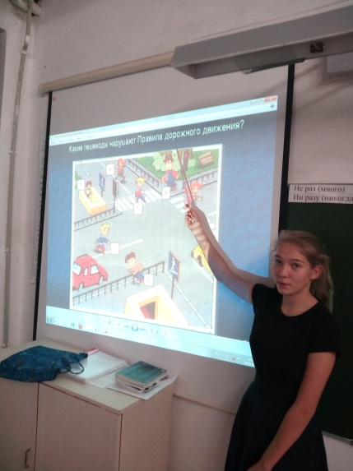

Директор школы: В.В. Арзамаскова

